Quel temps fait-il?

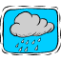 |  | 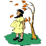 | 
 |  | 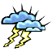 | 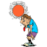
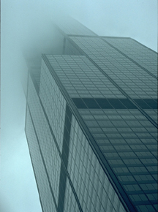 |  | 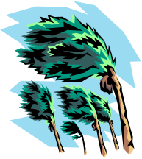 | 
 |  |  | 

Il y a des nuages | Il y a du soleil | Il y a du vent |  | Il fait beau
Il fait froid | Il y a du brouillard |  | Il y a des orages | Il fait gris
Il neige | Il fait chaud | Il y a des éclaircies |  | Il pleut
Il y a du vent | Il pleut | Il neige |  | Il gèle

Quel temps fait-il aujourd’hui?
…………………………………………………………………………………………..
…………………………………………………………………………………………..
…………………………………………………………………………………………..

La météo en France

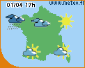

Regarde la carte de la France et complète les phrases suivantes
Look at the map of France and complete the following sentences:

- À Paris ……………………………………………………………………………………………………………………………..

- En Normandie………………………………………………………………………………………………………………….

- Au sud de la France……………………………………………………………………………………………………….

- À Strasbourg……….………………………………………………………………………………………………………….

- Sur la côte d’Azur……………………………………………………………………………………………………….…

